 | 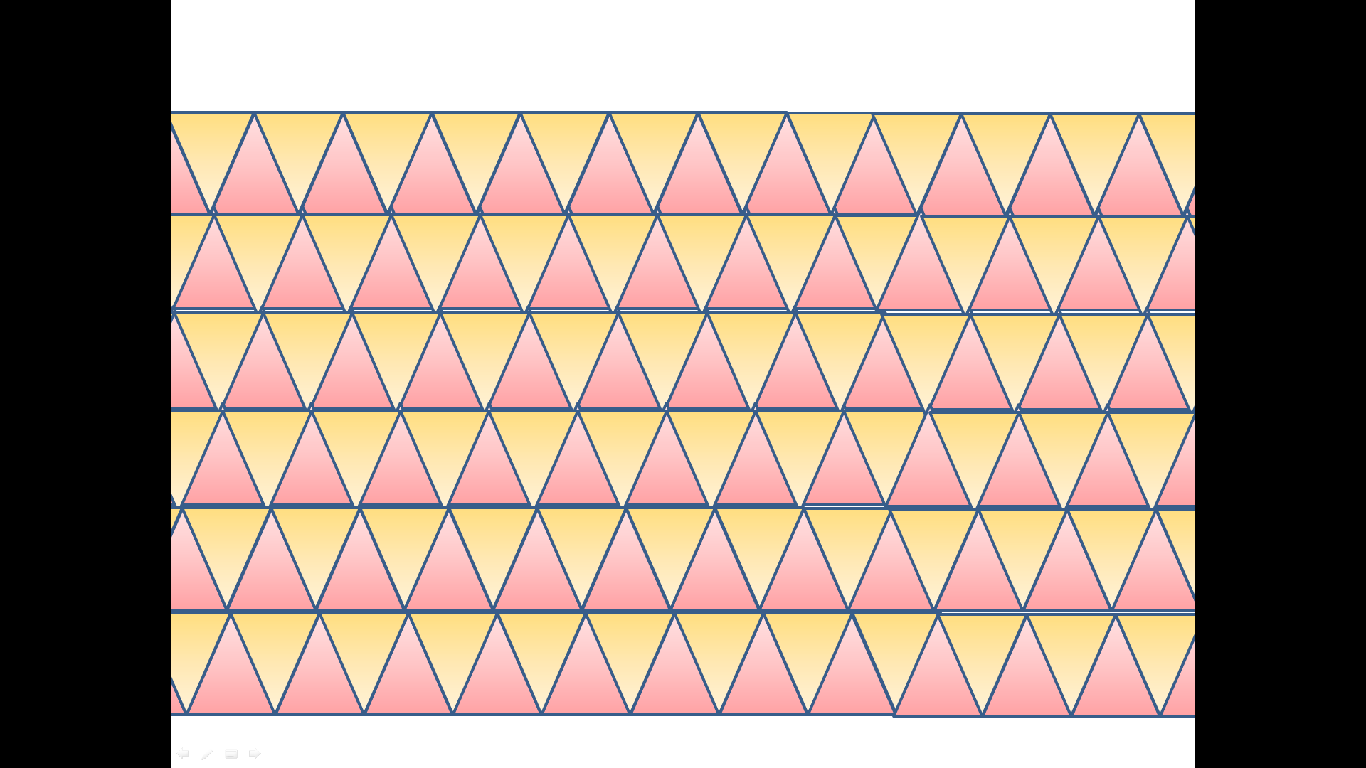
檔案編號:xxxx-xxxx-x | 檔案編號: xxxx-xxxx-x
檔案編號:xxxx-xxxx-x | 檔案編號: xxxx-xxxx-x
檔案編號:xxxx-xxxx-x | 檔案編號: xxxx-xxxx-x

